**PROCEDIMIENTO**

El SENAMHI en su pronóstico de precipitación diario (14.12.2017, 16:00 horas) anuncia lluvias de moderada intensidad, en los siguientes departamentos: Huanuco, Pasco, Junin, Ucayali, Cusco, Madre de Dios, Loreto y Puno; acompañadas con ráfagas de viento y descargas eléctricas.

Este comportamiento de las lluvias podría desencadenar la ocurrencia de deslizamientos, flujos de detritos (huaycos) u otro tipo de movimientos en masa, así como de inundaciones, que traería consigo situaciones de riesgo a la población.

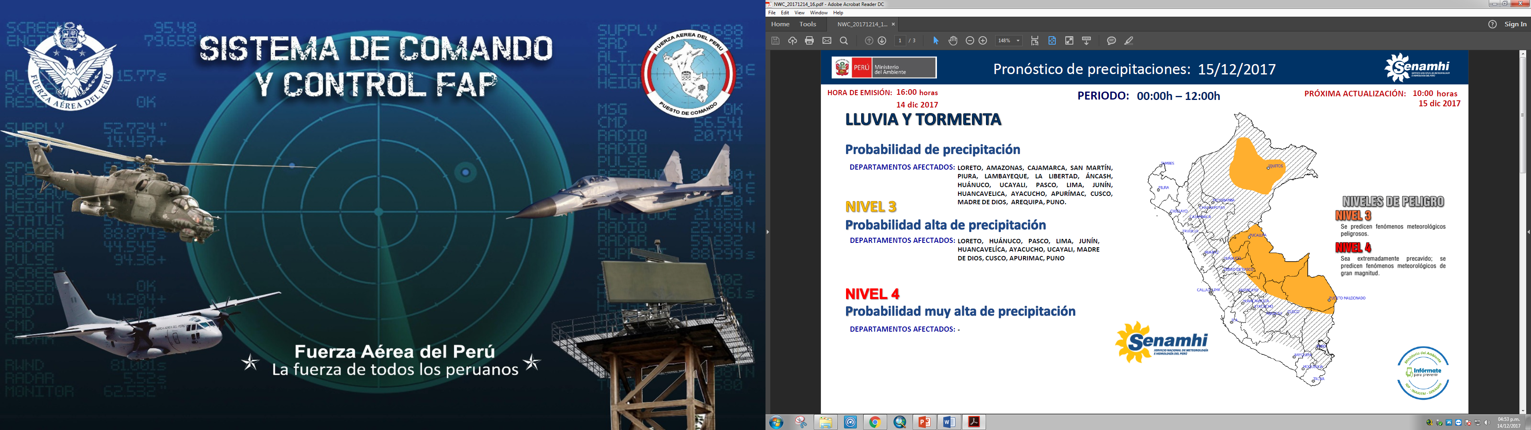Finalmente, para la identificación de los ámbitos con mayor propensión a estos eventos se ha tomado como base el [1]Mapa de Susceptibilidad a Movimientos en Masa elaborado por el INGEMMET, así como el 2Mapa de Susceptibilidad a Inundaciones elaborado por el CENEPRED en base a la metodología del INGEMMET, esto mediante el análisis con sistemas de información geográfica (SIG), con la finalidad de poder representarlo cartográficamente.

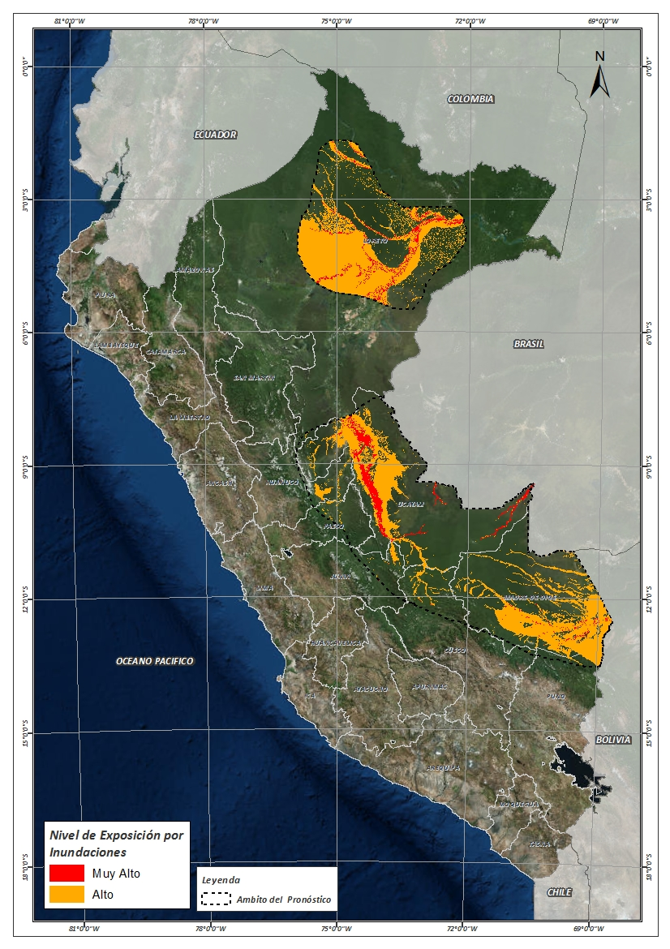**Figura N° 1**: Mapa de exposición alta y muy alta por inundación

Fuente: CENEPRED, elaborado con información del SENAMHI e INGEMMET.

**Figura N° 2**: Mapa de exposición alta y muy alta por movimientos en masa

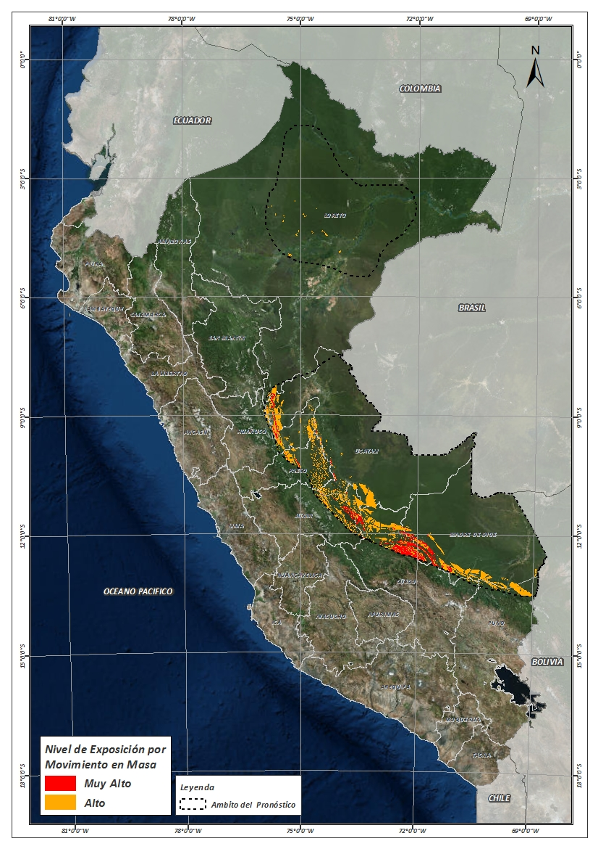

Fuente: Elaborado por CENEPRED, basado en la metodología del INGEMMET.

En base a las zonas de exposición alta y muy alta por inundación representado en la figura N° 1, y considerando la densidad de ocurrencia de emergencias en el periodo 2003 – 2017 correspondiente a los meses de enero, febrero y marzo hasta la fecha; se han identificado como zonas probables a ser afectadas los siguientes distritos:

**Cuadro N° 1:** Distritos expuestos a inundación

|  |  |  |
| --- | --- | --- |
| ***DEPARTAMENTO*** | ***PROVINCIA*** | ***DISTRITO*** |
| CUSCO | LA CONVENCION | ECHARATE |
| CUSCO | QUISPICANCHI | CAMANTI |
| HUANUCO | PUERTO INCA | CODO DEL POZUZO |
| HUANUCO | PUERTO INCA | HONORIA |
| HUANUCO | PUERTO INCA | PUERTO INCA |
| HUANUCO | PUERTO INCA | TOURNAVISTA |
| HUANUCO | PUERTO INCA | YUYAPICHIS |
| JUNIN | SATIPO | MAZAMARI |
| JUNIN | SATIPO | RIO TAMBO |
| LORETO | LORETO | NAUTA |
| LORETO | LORETO | PARINARI |
| LORETO | LORETO | TIGRE |
| LORETO | LORETO | TROMPETEROS |
| LORETO | LORETO | URARINAS |
| LORETO | MAYNAS | ALTO NANAY |
| LORETO | MAYNAS | BELEN |
| LORETO | MAYNAS | FERNANDO LORES |
| LORETO | MAYNAS | INDIANA |
| LORETO | MAYNAS | IQUITOS |
| LORETO | MAYNAS | LAS AMAZONAS |
| LORETO | MAYNAS | MAZAN |
| LORETO | MAYNAS | NAPO |
| LORETO | MAYNAS | PUNCHANA |
| LORETO | MAYNAS | SAN JUAN BAUTISTA |
| LORETO | MAYNAS | TORRES CAUSANA |
| LORETO | REQUENA | CAPELO |
| LORETO | REQUENA | JENARO HERRERA |
| LORETO | REQUENA | PUINAHUA |
| LORETO | REQUENA | REQUENA |
| LORETO | REQUENA | SAQUENA |
| LORETO | UCAYALI | PADRE MARQUEZ |
| MADRE DE DIOS | MANU | FITZCARRALD |
| ***DEPARTAMENTO*** | ***PROVINCIA*** | ***DISTRITO*** |
| MADRE DE DIOS | MANU | HUEPETUHE |
| MADRE DE DIOS | MANU | MADRE DE DIOS |
| MADRE DE DIOS | MANU | MANU |
| MADRE DE DIOS | TAHUAMANU | I┬ÑAPARI |
| MADRE DE DIOS | TAHUAMANU | IBERIA |
| MADRE DE DIOS | TAHUAMANU | TAHUAMANU |
| MADRE DE DIOS | TAMBOPATA | INAMBARI |
| MADRE DE DIOS | TAMBOPATA | LABERINTO |
| MADRE DE DIOS | TAMBOPATA | LAS PIEDRAS |
| MADRE DE DIOS | TAMBOPATA | TAMBOPATA |
| PASCO | OXAPAMPA | PALCAZU |
| PASCO | OXAPAMPA | PUERTO BERMUDEZ |
| UCAYALI | ATALAYA | RAYMONDI |
| UCAYALI | ATALAYA | SEPAHUA |
| UCAYALI | ATALAYA | TAHUANIA |
| UCAYALI | ATALAYA | YURUA |
| UCAYALI | CORONEL PORTILLO | CALLERIA |
| UCAYALI | CORONEL PORTILLO | CAMPOVERDE |
| UCAYALI | CORONEL PORTILLO | IPARIA |
| UCAYALI | CORONEL PORTILLO | MANANTAY |
| UCAYALI | CORONEL PORTILLO | MASISEA |
| UCAYALI | CORONEL PORTILLO | NUEVA REQUENA |
| UCAYALI | CORONEL PORTILLO | YARINACOCHA |
| UCAYALI | PADRE ABAD | CURIMANA |
| UCAYALI | PADRE ABAD | IRAZOLA |
| UCAYALI | PADRE ABAD | PADRE ABAD |
| UCAYALI | PURUS | PURUS |

De igual manera, considerando las zonas de exposición alta y muy alta por movimientos en masa, representado en la figura N° 2, y la densidad de ocurrencia de emergencias en el periodo 2003 – 2017 correspondiente a los meses de enero, febrero y marzo; se han identificado como probables zonas a ser afectadas los siguientes distritos:

**Cuadro N° 2:** Distritos expuestos a movimientos en masa

|  |  |  |
| --- | --- | --- |
| ***DEPARTAMENTO*** | ***PROVINCIA*** | ***DISTRITO*** |
| CUSCO | LA CONVENCION | ECHARATE |
| CUSCO | LA CONVENCION | QUELLOUNO |
| CUSCO | PAUCARTAMBO | KOSÑIPATA |
| CUSCO | QUISPICANCHI | CAMANTI |
| HUANUCO | LEONCIO PRADO | DANIEL ALOMIAS ROBLES |
| HUANUCO | LEONCIO PRADO | HERMILIO VALDIZAN |
| HUANUCO | LEONCIO PRADO | JOSE CRESPO Y CASTILLO |
| HUANUCO | PUERTO INCA | CODO DEL POZUZO |
| HUANUCO | PUERTO INCA | PUERTO INCA |
| HUANUCO | PUERTO INCA | TOURNAVISTA |
| HUANUCO | PUERTO INCA | YUYAPICHIS |
| JUNIN | SATIPO | MAZAMARI |
| JUNIN | SATIPO | MAZAMARI-PANGOA |
| JUNIN | SATIPO | PANGOA |
| JUNIN | SATIPO | RIO NEGRO |
| JUNIN | SATIPO | RIO TAMBO |
| JUNIN | SATIPO | SATIPO |
| LORETO | LORETO | NAUTA |
| MADRE DE DIOS | MANU | HUEPETUHE |
| MADRE DE DIOS | MANU | MADRE DE DIOS |
| MADRE DE DIOS | MANU | MANU |
| MADRE DE DIOS | TAMBOPATA | INAMBARI |
| PASCO | OXAPAMPA | PALCAZU |
| PASCO | OXAPAMPA | PUERTO BERMUDEZ |
| PUNO | CARABAYA | AYAPATA |
| UCAYALI | ATALAYA | RAYMONDI |
| UCAYALI | ATALAYA | SEPAHUA |
| UCAYALI | ATALAYA | TAHUANIA |
| UCAYALI | CORONEL PORTILLO | IPARIA |
| UCAYALI | PADRE ABAD | PADRE ABAD |

Nota:

Para mayor detalle de los elementos expuestos a las zonas identificadas en los mapas N° 1 y N° 2, se remite adjunto al presente las tablas de población, vivienda, establecimiento de salud e instituciones educativas a nivel distrital, en formato excel.

El CENEPRED actualizará esta información de acuerdo a los pronósticos de precipitación remitidos diariamente por el SENAMHI.

El resultado de esta información es remitida al Centro de Operaciones de Emergencia Nacional - COEN del INDECI para su difusión.

1. Cabe destacar que los mapas de susceptibilidad por movimientos en masa, si bien identifican áreas donde se pueden generar potencialmente tales eventos, en ellos no figura la totalidad de zonas a ser afectadas, ni predicen cuando ocurrirán los procesos analizados (Ayala-Carcedo y Olcinas 2002).